Эволюция кровеносной системы. Кровь.
Цель:
- Проследить эволюцию кровеносной системы от кольчатых червей до млекопитающих;
- Выявить усложнения кровеносной системы в процессе эволюции;
- Изучить состав крови и ее функции.
Задачи:
Образовательная:
- Учащиеся должны знать состав и функции крови;
- Иметь представления об усложнении кровеносной системы в процессе эволюции;
- Понимать взаимосвязь строения и функций кровеносной системы.
Развивающая:
- Развитие логического мышления о ходе эволюции кровеносной системы;
- Умение наблюдать, сравнивать, делать выводы, систематизировать знания о взаимосвязи строения и функций сердца;
- Активизировать познавательную деятельность учащихся через разные формы организации работы на уроке.
Воспитательная:
- Продолжить развитие коммуникативного умения работать в группах;
- Умение выражать свою мысль;
- Применять свои знания на практике;
- Формирование правильного восприятия окружающей природы
Оборудование: таблицы “Схема кровообращения позвоночных животных”, “Сердце”, изображения рыбы, лягушки, ящерицы, птицы, млекопитающего и схемы строения сердца позвоночных животных.
Ход урока:
Учитель: Послушайте отрывок из сказки Кэрола Доннера “Тайны анатомии” и скажите, о каком процессе, происходящем в нашем организме, идет речь. Герои сказки Вольняшка, Макс и Молли.
“…Они влетели в левое предсердие, а оттуда сквозь двустворчатый клапан – в огромный левый желудочек. Его бугристые стенки мощно сжались, и их выкинуло в широченный кровеносный сосуд.
Аорта! – взвизгнул Вольняшка, едва вновь собрался. Аорта чуть растянулась, напряглась и выбросила их в одно из многочисленных своих разветвлений.
Позади них гремело сердце, и после каждого удара они ощущали мощь, которая гнала их вперед… Они повернули раз, другой, третий и поплыли все медленнее.
Ученик: В данном отрывке речь идет о процессе кровообращения.
Учитель: Что такое кровообращение?
Ученик: Кровообращение – это процесс непрерывного движения крови в организме.
Учитель: Кровь это удивительная ткань. И именно ее, философы Древней Греции считали носителем души, ею скрепляли священные клятвы и ее приносили в жертву богам. И по настоящее время существует выражение «Кровь-носительница жизни»
Учитель: почему же кровь носительница жизни?
Учитель: Почему так важно присутствие крови в организме? Какого ее строение, состав, какие функции она выполняет?
Учитель: Сегодня на уроке мы изучим строение и функции кровеносной системы и крови животных. Проследим, как в эволюции менялось их строение
Слайд 1 (тема)
Учитель: работая с учебником (стр. 218, 219) и дополнительным материалом, который лежит у вас на столах ИЗУЧИТЕ СТРОЕНИЕ КРОВИ И ЗАПОЛНИТЕ СХЕМУ.
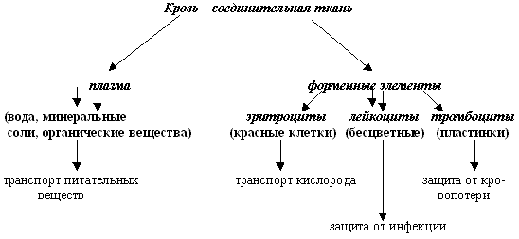
Учитель:Что же такое кровь?
Ученик: Кровь – это жидкая соединительная ткань, циркулирующая в кровеносной системе.
Учитель: В процессе эволюции изменялся состав и функции крови. У кольчатых червей и моллюсков кровь близка по составу к морской воде и в ней мало лейкоцитов и эритроцитов. То у животных, освоивших наземный образ жизни, увеличивается число этих клеток, развиваются дополнительные функции.
Учитель: Глядя на составленную схему мы можем выделить основные функции крови. Давайте сделаем вывод какие функции выполняет кровь?
Функции крови:
- Транспортная:
- перенос кислорода
- доставка питательных веществ, витаминов к клеткам тела
- удаление из тканей конечных продуктов обмена
2. Защитная
- защита организма от инфекций и чужеродных тел
- защита от кровопотери
- Регуляторная – регуляция температуры тела.

Учитель: Где находится кровь в организме животных? (В кровеносной системе)
Учитель: Из чего состоит кровеносная система? Задание. Изучив по слайдам строение КС животных
Слайд 3 (строение КС)
Ученик: КС состоит из сердца и сосудов, которые представлены артериями, венами и капиллярами.
Слайд 3 (строение КС)
Артерии- это сосуды, несущие кровь от сердца.
Слайд 4 (артерии)
Вены- это сосуды, несущие кровь к сердцу
Слайд 5 (вены)
Капилляры- тонкие трубочки со стенками из одного слоя клеток.
Слайд 6
(капилляры) 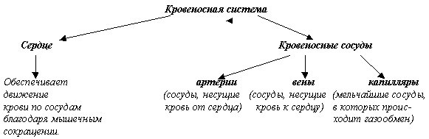
Учитель: Все ли организмы имеют кровеносную систему? (Простейшие, губки, кишечнополостные черви с диаметром тела до 1 мм КС не имеют. Процессы жизнеобеспечения ( газообмен, питание и выделение) каждая клетка осуществляет самостоятельно.)
Рассмотрите предложенные иллюстрации животных и вспомните, у кого впервые в процессе эволюции появилась кровеносная система? Назовите систематическую группу этих животных
Слайд
Ученик: У кольчатых червей.
Слайд 7 (дождевой червь)
Учитель: Она у них замкнутого типа, т. е кровь движется только по сосудам и не выливается в полость тела, и состоит из спинного и брюшного сосудов, соединенных между собой кольцевыми сосудами.
Ученик: Рассказ про КС червей.
Учитель: Для моллюсков, членистоногих характерна незамкнутая КС. Что это значит?
Ученик: Рассказ про КС моллюсков. назовите основные органы, образующие кровеносную систему Моллюсков
Слайд 8 (моллюски)
Учитель: Какие типы КС вам известны? (Замкнутая и незамкнутая)
Учитель: У позвоночных животных, к которым относятся рыбы, земноводные, пресмыкающиеся, птицы и млекопитающие, КС устроена по единому плану и характеризуется дальнейшим усложнением строения. Она замкнутая, состоит из сосудов и хорошо развитого сердца, которое состоит из камер- предсердий и желудочков.
У всех ли позвоночных одинаковое число камер?
У вас на столах лежат конверты с пазлами. Ваша задача, собрать и назвать к какой систематической группе организмов относят данное сердце.
Разместите сердца в порядке развития на ступенях.
Ступени
Учитель: А я разместила таким образом. Кто из нас прав? Докажите.
Слайд 9 (строение сердца)
Учитель: Если изменяется строение сердца в ходе эволюции, меняется ли и строение кровеносной системы?
Видеослайд (рыба)
Учитель: Наибольшего развития достигла КС у птиц и млекопитающих. Они имеют четырехкамерное сердце и замкнутую КС.
Видеослайд (заяц).
Учитель: Как вы думаете с чем связано усложнение КС. (Наземный образ жизни приводит к образованию легких –органа обеспечивающего газообмен между кровью и воздухом)
Учитель: Действительно ли кровь является носительницей жизни?
Слайд 13 (вывод)
Вывод:
- Эволюция системы кровообращения шла по пути создания высокоспециализированной КС, обеспечивающей всем клеткам тела необходимые для их жизни условия.
- В связи с наземным образом жизни изменяется и состав крови, развиваются дополнительные функции.
Рефлексия:
Учитель: Мы весь урок произносили очень интересное слова «ЭВОЛЮЦИЯ», так, что же оно означает? (Эволюция- историческое развитие мира)
Учитель: Действительно ли кровь является носительницей жизни?
У вас на столах лежит лакомый кусочек. Как это связано с нашей сегодняшней темой? (Из крови КРС изготавливают гематоген- препарат, повышающий содержание железа в крови человека)

